以史育人，求真立德：浅谈高中历史教学中的德育渗透
——以统编版《资本主义世界殖民体系的形成》为例
上海市上海中学 蔡亦昕
摘要：高中历史教学以立德树人为根本任务。教师在日常教学中不仅应注重知识的传授，亦需关注学生道德品质与价值观念的形塑，将历史课程的育人功能最大化。本文以统编版《资本主义世界殖民体系的形成》一课为例，探讨历史教学中基于学科核心素养开展德育渗透的有效路径。
关键词：德育渗透；唯物史观；家国情怀
随着基础教育课程改革的不断深化，学科德育的重要性日益凸显。而高中阶段的历史课堂更是开展德育的核心阵地之一，对于学生价值观念和道德品质的塑造具有不可替代的作用。教师在日常的教学实践中应积极探索德育渗透的有效路径，在落实学科核心素养的同时，努力践行“育人为本”的理念，将历史课程立德树人的教育功能最大化。本文结合统编版《资本主义世界殖民体系的形成》一课的教学尝试，提出笔者对这一问题的思考。
- 基于学科核心素养开展德育渗透
高中生处于青年早期，自我意识增强，具有独立思考和意见表达的意愿，传统的“说教式”德育往往收效甚微，且容易流于表面。那么，如何在历史教学中自然融入德育要求，实现知识传授与价值引领的有机统一？笔者认为，历史教学中的德育渗透应当基于学科核心素养的培育，两者呈现出相辅相成、互相促进的关系。
《普通高中历史课程标准（2017年版2020年修订）》以马克思主义历史哲学为指导，凝练出唯物史观、时空观念、史料实证、历史解释、家国情怀五个方面的历史学科核心素养。其中，“家国情怀”体现了诸素养的核心价值，直接指向立德树人的根本任务，培养学生的现实关怀和爱国主义精神，深化对国家、民族乃至人类社会的责任感、使命感；“唯物史观”是马克思主义史学的基本内核，给予学生辩证、客观、科学地看待历史，认识人类社会的重要思想工具；“时空观念”“史料实证”“历史解释”的培养则能帮助学生建立理性、求真的历史思维，学会对史事进行实事求是地阐释、分析和评判，进而形成正确的价值判断。
透过历史课堂，学生得以一窥国家和世界发展的整体趋势，形成现代公民所应具有的历史素养和历史认同，以史明理、以史明志。这是历史教学所应坚持的价值追求，也是学科德育的旨归所在。只有基于学科核心素养开展德育渗透，才能发挥历史课程独特的德育功能，使学生在探究历史问题的过程中，潜移默化地接受思想熏陶和价值引领，真正有效地落实育人目标。
- 教学案例
统编版高中历史教材蕴藏着丰富的德育资源。在以往的讨论中，德育渗透的教学案例主要集中于中国史，尤其是革命史相关内容，而对世界史部分涉及较少。基于历史学科核心素养的要求，笔者尝试在《资本主义世界殖民体系的形成》一课的教学中渗透德育，通过勾连古今、融通中外的选材设问，引导学生在自主构建知识框架的同时，运用唯物史观分析历史现象与历史过程，感悟正视历史、尊重真相的必要性，树立正确的历史观念，涵养家国情怀。
- 创设问题情境，树立求真意识
创设合适的教学情境能够激发学生的课堂参与，促进学生的有效学习。笔者在课堂导入部分借助了具有代表性的历史图像创设情境，在激发学生兴趣的同时，启发学生不盲从片面的历史叙述，引导学生追问历史真相，感悟求真求实的史学精神。
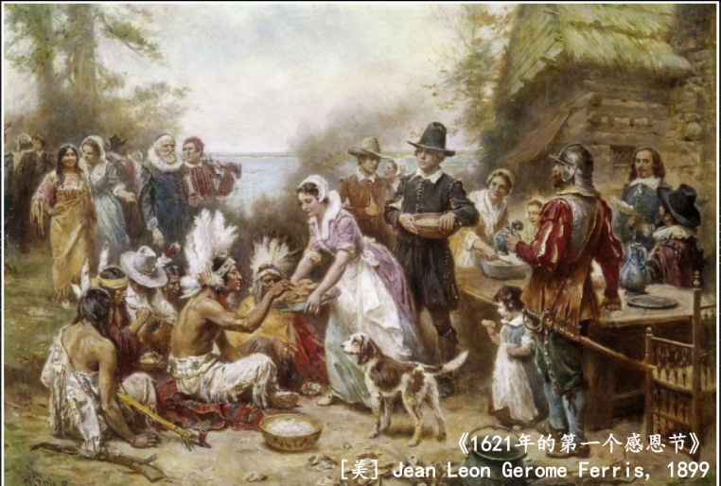
笔者首先出示了美国历史画家费力思的名作《1621年的第一个感恩节》，引导学生分析画面内容和画家意图。学生观察画面后指出，核心场景为欧洲殖民者妇女正在给予印第安原住民美食，在画家笔下，印第安人是接受帮助的一方。笔者进而追问：事实果真如此吗？殖民者和印第安原住民之间的关系，确如画面所描绘的那样其乐融融吗？由此引入授课主题。通过启发学生思考画作与历史真相之间的差异，为本课结尾联系现实、渗透史观作铺垫。
而在完成了本课主干内容的教学之后，学生对资本主义世界殖民体系的形成过程有了基本了解。笔者在课堂小结环节再度出示《1621年的第一个感恩节》，以及近年美国印第安原住民呼吁重新审视“感恩节”历史源头的相关报道，回溯开篇设问。学生结合所学进行分析，不难认识到美好画面背后是殖民者对殖民罪行的遮蔽与修饰。对于印第安原住民来说，11月的第四个星期四，并不是值得庆祝和感恩的节日，而是刻骨铭心的哀悼日。今天我们所看到的抗议游行，事实上是数百年前，殖民时代的历史回响。
笔者总结升华，引导学生深入思考应该如何对待历史真相。学生由此获得感悟：只有不断追寻历史真相，正视历史、尊重真相，才能避免重蹈覆辙，以更好的方式面向未来。
- 遵循唯物史观，强化理性思维
唯物史观是揭示人类社会历史客观基础及发展规律的科学的历史观和方法论。学生运用唯物史观的立场、观点和方法进行分析，方能对历史有全面、客观、理性的认识。
笔者在梳理资本主义世界殖民体系形成的历史进程时，通过递进式设问，引导学生调动既有知识分析图像与文献史料，得出科学的历史认识，加深对于唯物史观的理解。笔者在讲解西方列强在非洲的殖民活动时，首先出示了1876年前西方殖民者对非洲侵略的示意图，引导学生概括这一时期列强殖民活动集中于非洲沿海地区的特点。在笔者的追问下，学生进一步思考形成这一特点的原因，从而认识到自然地理条件的限制对西方殖民活动的影响。接着，笔者出示表现英国2C计划的漫画，继续引导学生思考：到了19世纪中后期，西方列强转而向非洲内陆大肆扩张，是什么导致了这种转变？学生联系已有知识从可能性和必要性的角度进行分析，由此认识到转变的根本原因在于第二次工业革命带来的生产力飞跃。
笔者继续出示图像与文献史料，引导学生思考、归纳西方列强开展殖民活动的各阶段，在亚非拉进行经济扩张的主要手段，并分析主要手段发生变化的动因。结合笔者出示的结构图式，学生运用唯物史观，分析得出世界殖民体系的形成与资本主义发展进程密切联系，认识到西方列强在殖民地半殖民地进行经济扩张的手段变化以生产力的发展为推动力，而资本主义的发展则以广大亚非拉人民的血泪与苦难为代价。
在厘清资本主义世界殖民体系形成过程之后，笔者出示了霍布斯鲍姆对19世纪末世界格局的评述、1914年欧洲部分列强占有殖民地统计表、马克思《不列颠在印度统治的未来结果》等史料，引导学生基于史料分析，分别从对世界、对西方列强、对亚非拉人民三个角度讨论世界殖民体系的多重影响。笔者在小结学生的讨论所得后，引导学生从唯物史观出发，理解马克思对于工业革命后的殖民主义具有“破坏”“重建”双重使命的论说，加深学生对于唯物史观辩证分析法的体悟，强化其理性思维。
- 联系中外史事，涵养家国情怀
家国情怀是历史学科核心素养中与德育目标联系最为直接、密切的一项，是中学历史学科德育的核心落脚点。《纲要》上、下两册虽分别着眼于中国史和世界史，但在内容上多有关联。教师在讲授世界史的过程中，可有意识地勾连中国史相关内容，通过中外史事的比较，引领学生建立全球视野，涵养家国情怀。
在本课教学中，近代中国的半殖民地化是资本主义世界殖民体系形成过程中亚洲地区的典型例证。笔者在讲解两次工业革命促使殖民者经济扩张的手段变化时即以中国为例，出示如下史料：
材料一：鸦片战争后，浙江南浔“蚕事乍毕丝事起，乡农卖丝（指生丝）争赴市，市中人塞不得行，千声万语聋人耳。”而上海松江地区却因“近日洋布大行，价才当梭布三分之一，吾村专以纺织为业，近闻已无纱可纺。松（江）、太（仓）布市，削减大半。”
材料二：19世纪末20世纪初列强在中国经济扩张的相关史料
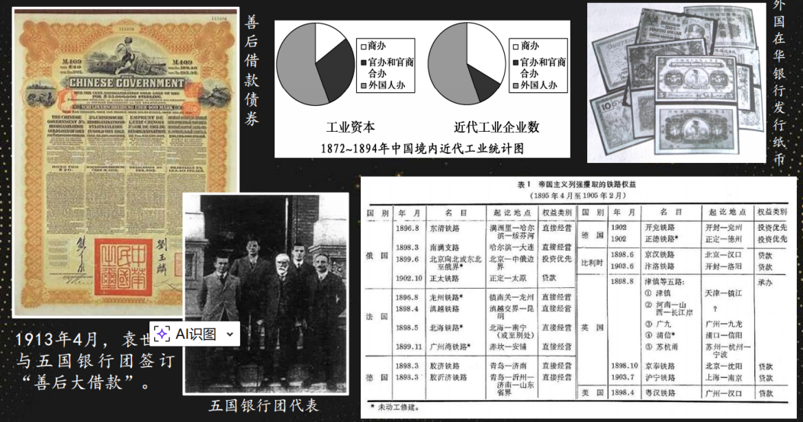
学生基于史料分析认识到列强经济扩张的手段变化，同时也能建立起中外史事之间的联系，感受到近代中国被迫卷入资本主义世界殖民体系的苦难历程。其后，笔者在讨论世界殖民体系多重影响的环节末尾，启发学生从主观动机和客观结果两个角度进行思考，尝试反驳“西方国家向亚非拉殖民的历史是一部文明传播史”的论调。学生可结合近代中国的危机与转型展开分析，进一步明确西方殖民活动的本质是一种罪恶的侵略行径，虽然客观上破旧立新，推动了当地的社会转型，但殖民者对亚非拉社会带来的伤害更是不可忽视的。由此，深化学生对殖民主义危害性以及近代中国反殖民斗争之艰难的理解，激发其民族认同感与责任感，并基于全球视野，感悟不同文明应平等共处，互相尊重，从而树立正确的价值观念。
- 教学反思
历史教学中的德育渗透应当在分析与反思史实的过程中自然产生。教师不能脱离具体的历史问题探究，生硬地向学生输出道德口号与价值观念，那样既不符合高中学生的认知发展特点，也无法真正实现价值引领的目标。在本课的教学实践中，笔者围绕历史学科核心素养设计教学环节，将德育要求融入问题探究与史料分析的过程中，让学生在自主思考、合作讨论中自然而然地生发出价值感悟，比起生硬说教，取得了更好的育人效果。
在高中历史课堂中实现有效的德育渗透，需要挖掘尽可能丰富的学习资源，为学生创设既熟悉又新奇的学习情境，引导学生通过阅读、提取信息，开展深度学习，锻炼历史思维能力。在这一过程中，史料选取和教学引导显得尤为重要。教师应精选史料、巧设问题，引导学生用更宽广的视野看待历史问题，在古今的历史演变中把握社会发展的规律，并在中外比较中认识人类社会发展的共通性和多样性。学生在思考过程中加深对历史的理解，与此同时，也伴随着个人情感、态度、价值观的发展变化。学生基于历史人物、历史事件和历史现象的具体分析，深入思考人在社会发展中的地位和作用，从而领悟应该成为怎样的人。
以史育人，求真立德。历史课堂引领学生了解过去，根本目的还是在于培养兼具爱国情怀、世界眼光与现实关切，有用于家国社会的新时代青年，帮助他们从历史中汲取智慧，更好地面向未来。如何在日常教学中春风化雨地渗透德育理念，真正打动学生的心灵，着实是需要时时思索、不懈探研的重要课题。

中华人民共和国教育部.普通高中历史课程标准（2017年版 2020年修订）［S］. 北京：人民教育出版社，2020：68，10，2，50-53.

